ACTIVIDAD 1
"MEDICINA BASADA EN EVIDENCIAS PARTE I"
Ana Miriam Martinez Valerio
Analizar el articulo de pruebas diagnosticas con resultados dicotómicos
Criterios a evaluar
Estándar de referencia.- de los valores del test de ADA obtenidos en los casos de etiología no tuberculosa (X + 2 DE)
Comparación con el estándar de referencia.- el promedio más dos desviaciones estándar de los valores del test de ADA de los casos de etiología no tuberculosa (X + 2 DE), fué de 88.2 UI/L,
Descripción de la población.- pacientes admitidos con el diagnóstico de derrame pleural durante el año 1999
Pacientes con diferentes grados de severidad de la enfermedad.- se tomaron pacientes con pleuritis tuberculosa
Descripción de la realización de la prueba diagnóstica.- método colorimétrico de Giusti
Valores de sensibilidad, especificidad y valores predictivos.- no tiene la especificidad y sensibilidad adecuada para ser utilizada como prueba diagnóstica
Nivel de normalidad.- si
Proposición de la prueba diagnóstica.- hacer el diagnóstico con la misma certeza pero en un tiempo menor, por lo menos antes que el paciente sea dado de alta pero ya con la adecuada decisión terapéutica.
Información de las complicaciones.- no
Información del costo monetario de la prueba.- prueba colorimétrica simple y poco costosa

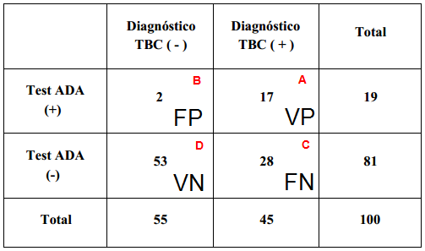
sensibilidad: 17/ 45=0.377
especificidad: 53/55= 0.963
vpp: 17/ 19=0.894
vpn: 53/ 81= 0.654
rpp: 0.377/1-0.963= 10.18
rpn: 1- 0.377/0.963= 0.646

